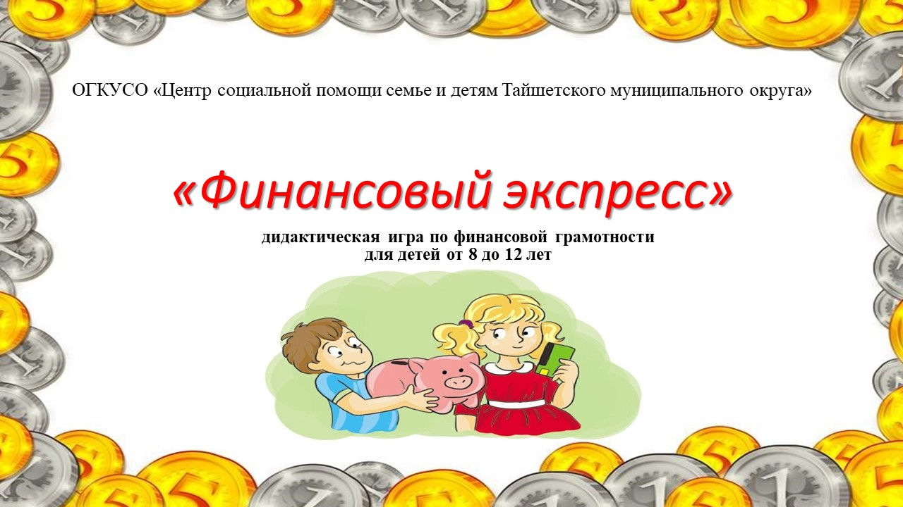

Данные о работе
ФИО автора | Шаклеина М.М.
Организация | ОГКУСО «Центр социальной помощи семье и детям Тайшетского муниципального округа»
Город | Г. Тайшет
Должность | Социальный педагог
Название игры | «Финансовый экспресс»
Номинация | Настольная дидактическая игра
Краткое описание | Цель - обобщение и систематизация знаний воспитанников по курсу «Финансовой грамотности»

Содержание работы
Настольная дидактическая игра
Название игры | «Финансовый экспресс»
Направление | Финансовая грамотность
Возраст участников игры (от/до) | 8-12 лет
Краткая аннотация игры | Игра может быть использована для занятий, позволяет закрепить и расширить знания по финансовой грамотности, напоминает о значимости некоторых профессий, направлена на более активную социализацию воспитанников.
Дидактическая задача | По мере прохождения игры участники зарабатывают деньги, отвечают на вопросы, закрепляют знания. Вопросы подготовлены заранее, их предлагает «Банкир».  В случае неверного ответа участник платит штраф или пропускает ход.
Игровая задача | Заработать больше средств, и в конечном результате - остаться единственным не обанкротившимся игроком.
Планируемые результаты, УУД) | результатами являются:  • развитие самостоятельности и осознание личной ответственности за свои поступки;  • развитие навыков сотрудничества со взрослыми и сверстниками в разных игровых и реальных экономических ситуациях.  • проявление познавательной и творческой инициативы;  • умение излагать своё мнение и аргументировать свою точку зрения и оценку событий;  • проведение элементарных финансовых расчётов.
Вид игры (формирующая, закрепляющая, развивающая) | закрепляющая
Инструкция для воспроизведения игры | Игроки выбирают Банкира, который будет заведовать деньгами, задавать вопросы, контролировать правильность ответов. Перетасовываются карточки "Профессия" и «Станции», раскладываются обратной стороной на игровом поле. Игроки выбирают свою фишку и ставят ее на надпись "Старт".
Количество участников (от/до) | От 2 до 8
Легенда игры | Игрок получает возможность прожить один день человека, который получил зарплату и совершает вынужденные траты. Необходимо остаться самым богатым среди игроков, при этом проявить знания в области финансовой грамотности.
Правила игры | Каждый участник по очереди бросает кубик и передвигает фишку по полю. Направление движения указывается стрелками. На одной клетке может стоять несколько фишек. Центр игры - поле, на нем выделены цветные сектора - «Станции». Всем участникам выдаётся карточка с указанием профессии на один круг игры, у каждой профессии есть стартовый капитал - зарплата.  1. Учитель – 20000 рублей  2. Строитель – 20000 рублей  3. Врач – 25000 рублей  4. Бухгалтер – 25000 рублей  5. Инженер – 30000 рублей.  Выбрасывая кубик, игрок делает столько шагов, сколько указано на кубике. Попадая на станцию, игрок выполняет задание в соответствии с темой станции:  музей (красный),  банк (синий),  семейный бюджет (коричневый),  магазин (фиолетовый),  работа (жёлтый).  Выполнив правильно задание, игрок получает 10% прибыли, если ошибся 10% штрафа от выплаченной зарплаты.  Если игрок попал на черную клетку, то пропускает ход или платит штраф. Если на зеленую, то получает доход.
Необходимые игровые атрибуты | Игровое поле (Приложение 1), денежные купюры, 2 кубика, игровые фишки, цветные карточки с заданиями и обязательными платежами (Приложение 2), цветными кругами для проблемных и премиальных ситуаций (Приложение 3)
Концепция и стратегия игры (краткое описание) | Одна из стратегий победы хорошо работает при большом количестве игроков. Она заключается в том, чтобы быстро и по любой цене выкупить одинаковые карты любого цвета. При этом у игрока должно быть большое количество разноцветных участков земли. Чтобы не платить аренду, проходя по чужим участкам, необходимо отвечать на вопросы. После чего нужно быстро строить, (фермы, нефтяные вышки и др., в зависимости от отрасли) и ни при каких условиях не расставаться со своими землями.

Приложение 1
Игровое поле
СТАРТ  ФИНИШ | Обязательный платеж
СЕМЕЙНЫЙ БЮДЖЕТ

МУЗЕЙ

БАНК

МАГАЗИН
РАБОТА

Приложение 2

Вопросы игры

Музей (красные карточки)

Назови верное определение.  Бартер – это…  1) Выдача денег в долг.  2) Обмен товара на товар.  3) Старинная монета.  Ответ: 2 | Закончи фразу:  В XIV веке при Иване III на монете из серебра чеканили рисунок всадника с копьём и всадника с саблей. Отсюда пошло название ….  Ответ: копейка
Отметь знаком + только верные утверждения:  Оборотная сторона монеты – это гурт  Надпись на монете называется  легендой  Решка – это искаженное и  сокращенное произношение слова «решетка»  Сторона, на которой изображен герб – лицевая. Она называется или «орел» | Назови слова в порядке появления денег: «Что было вначале, а что потом?»  Монеты, слитки драгоценных металлов, товар, бумажные деньги  Ответ:  1 товар,  2 слитки,  3 монеты,  4 бумажные деньги
Закончи фразу:
В России самая крупная денежная купюра достоинством в ….., а самая мелкая денежная монета достоинством в …
Ответ: 5000 руб., 1 коп.

Семейный бюджет (коричневые карточки)

Соедини две половинки одной пословицы.  Деньги не в деньгах, рубля не стоят.  Деньги не грибы- на душе тяжело.  Где денежкам счёт, кто деньги бережёт.  Лишние деньги – а в делах.  Тот без нужды живёт, можно и зимой найти.  Нелегко деньги нажить, там добро не утечёт.  Когда кошелек легок – а легко прожить. | Реши задачу:  Смешарики: Крош, Лосяш и Нюша выращивают овощи и фрукты и получают доход от продажи.  У Кроша доход составляет 5000 рублей, а расход – 3000 рублей.  У Лосяша доход – 6000 рублей, а расход – 4000 рублей.  У Нюши доход – 4000 рублей, а расход – 4000 рублей.  У кого из смешариков больше сбережений?  Ответ: у Кроша
Выбери и назови обязательные расходы:  - плата за коммунальные услуги;  - поездка на отдых заграницу;  - плата за обучение, детский сад;  - плата за лечение;  - покупка телевизора;  - покупка еды, одежды;  - покупка игрушек. | Что это такое? Назови, одним словом.  Зарплата, пенсия, стипендия, премия, выигрыш, приз конкурса.  Ответ: доход
Зачеркни лишнее:
Премия, зарплата, стипендия, посещение аквапарка, пенсия.

Ответ: посещение аквапарка

Банк (синие карточки)

Назови слово, которому дано следующее определение:  Место, где хранятся деньги, куда люди вкладывают свои сбережения, где получают кредиты, оплачивают разные услуги: плату за квартиру, газ, воду, детский сад, кружки и другое, называется ….  Ответ: банк | Назови слово, которому дано следующее определение:  …… – это деньги, которые банк выдал клиенту в долг на определенный срок и которые нужно вернуть с процентами.  Ответ: кредит
Назови слово, которому дано следующее определение:  ……– это деньги, которые клиент положил в банк под проценты на хранение.  Ответ: вклад | Зачеркни лишнее слово:  Банкир, касса, электронная очередь, банкомат, инкассатор, смартфон, пластиковая карта.  Ответ: смартфон
Можно ли обменять в банке испорченную денежную купюру на новую?  Ответ: можно, если повреждено не более 55% поверхности купюры | Для чего денежные купюры имеют много степеней защиты? Выбери верный ответ:  1. чтобы купюра была прочная и не рвалась;  2. чтобы деньги не смогли своровать;  3. чтоб отличить подлинную купюру от фальшивой.  Ответ: 3

Магазин (фиолетовые карточки)

Пронумеруй по порядку действия, которые надо предпринять, совершая покупку в супермаркете.  А) Выложить продукты из тележки  Б) Получить сдачу  В) Проверить сроки годности  Г) Выбрать продукты  Д) Проверить чек  Е) Оплатить покупки  Ж) Занять очередь в кассу  З) Взять тележку  Ответ: З, Г, В, Ж, А, Е, Б, Д | Реши задачу:  У Димы есть карманные деньги в сумме 250 рублей. Он хочет купить в магазине сок за 65 рублей, шоколад за 45 рублей, набор фломастеров за 120 рублей. Хватит ли Диме денег, если ему ещё надо оплатить проезд на трамвае в размере 20 рублей? Останется ли ещё какая-то сумма денег?  Ответ: денег хватит, не останется.
Отгадай зашифрованное слово  Ответ: деньги | Найди лишнее слово, которое имеет другой смысл. Дай общее название оставшимся словам.  Продукты, одежда, обувь, деньги, игрушка, машина, телефон, телевизор.  Ответ: деньги, товар
  39:13 | 30+30 | 27*3 | 25*4 | 287+12 | 340–20
  60-Е | 299–Г | 320-И | 3-Д | 100-Ь | 81-Н
Реши задачу:  Кате родители каждую неделю выдают деньги на карманные расходы в размере 100 рублей. Катя их не тратит, а копит, так как хочет купить настольную игру стоимостью 1200 рублей.  За какое время Катя накопит достаточное количество денег?  Ответ: за 1 год | Отгадай загадку:  Та сумма, что заплатит покупатель,  Та сумма, что устроит продавца;  Как мера для обмена всех товаров,  На рынке называется…  Ответ: цена

Работа (жёлтые карточки)

Назови 5 предприятий, которые есть на территории, где ты проживаешь. | Почему твои родители ходят на работу?  Ответ: чтобы заработать деньги
Найди лишнее слово, объясни свой выбор.  Повар, врач, актер, завод, инженер, водитель.  Ответ: завод, потому что это место работы, а все остальные слова – профессии. | Что такое заработная плата?  Ответ: это деньги, которые получают за выполненную работу
Назови профессии своих родителей. | За что работнику выплачивают премию?  Ответ: за качественно выполненную работу, за выполнение плана, за новые идеи по улучшению работы

Обязательные платежи (белые карточки)

Заплати за коммунальные услуги 1500 рублей | Заплати за детский сад 1500 рублей
Заплати за коммунальные услуги 2500 рублей | Заплати за обучение в музыкальной школе 1000 рублей
Заплати за коммунальные услуги 3500 рублей | Внеси очередной платеж за кредит 5000 рублей

Приложение 3

Действия с цветными кругами

Проблемные ситуации (чёрные круги) раскладываются банкиром в хаотичном порядке
- Потерял банковскую карточку. Пропусти один ход.
- Твоя купюра достоинством в 1000 рублей оказалась фальшивой.
- Ты получил СМС о том, что все деньги в размере 5000 рублей с карточки списались.
- Тебя лишили премии в размере 3000 рублей.
- Тебя уволили с работы, так как предприятие закрылось. Пропусти 2 хода.
Премиальные ходы (зелёные круги) раскладываются банкиром в хаотичном порядке
- Выиграл в лотерею 1000 рублей.
- Получил премию на работе 2000 рублей.
- Получил приз за победу в конкурсе 5000 рублей.
- На карточку зачислились бонусы «спасибо» в размере 300 рублей.




